仮貯蔵・仮取扱い実施計画書【例】
届出者 住所 西尾市○○町○○番地
㈱○○○○
氏名 代表取締役 ○○ ○○
１ 目的
震災等により被災地においてガソリン等の燃料が不足した場合に災害復興支援車両等への燃料補給を行うことを目的とし、危険物施設以外の場所での一時的な貯蔵やドラム缶から手動ポンプを用いて金属製携行缶への詰め替えを行い、仮設の燃料供給拠点として利用するために必要な事項をあらかじめ計画します。
２ 仮貯蔵・仮取扱いをする場所
西尾市○○町○○番地（○○工場東側空地（コンクリート舗装））
３ 仮貯蔵・仮取扱いに使用する部分の面積
360平方メートル（15メートル×24メートル）
４ 詳細レイアウト
別紙のとおり
５ 仮貯蔵・仮取扱いをする危険物の類・品名・数量
第４類第１石油類（ガソリン）3,000リットル
６ 指定数量の倍数
15倍
７ 貯蔵及び取扱いの方法
⑴ 200リットルの金属製容器（ドラム缶）により貯蔵する。
⑵ 保有空地を６メートル確保する。
⑶ 貯蔵場所と取扱場所に６メートルの離隔距離をとる。
⑷ 危険物を貯蔵する場所には、高温になることを避けるため、必要に応じて通気性を確保した日除けを設ける。また、取扱場所においては、危険物が炎天下長時間さらされないようにする。
⑸ 第５種消火設備 10型ABC粉末消火器 ３本を設置する。
⑹ 標識、掲示板を設置し関係者に次の事項について注意喚起を行う。
「危険物仮貯蔵・仮取扱所」、「危険物の類・品名・数量（倍数）」、「火気厳禁」
８ 安全対策
⑴ ドラム缶本体、給油に使用するドラムポンプ等のアースを確保する。
⑵ 危険物の取扱いは、原則として危険物取扱者免状保有者が行う。
⑶ 危険物を取扱う者は、静電安全靴を着用する。
９ 管理状況
⑴ 保有空地の周囲にバリケード等を設け、空地を確保する。
⑵ 敷地の出入り管理を徹底し、いたずら・盗難を防止する。
⑶ 作業前と作業後に点検を行い、その結果を記録する。
10 その他必要な事項
金属製携行缶による給油は、この場所以外では行わない。
緊急連絡先：0563-○○-○○○○
高温になることを避けるため、通気性を確保した日除けを設置。
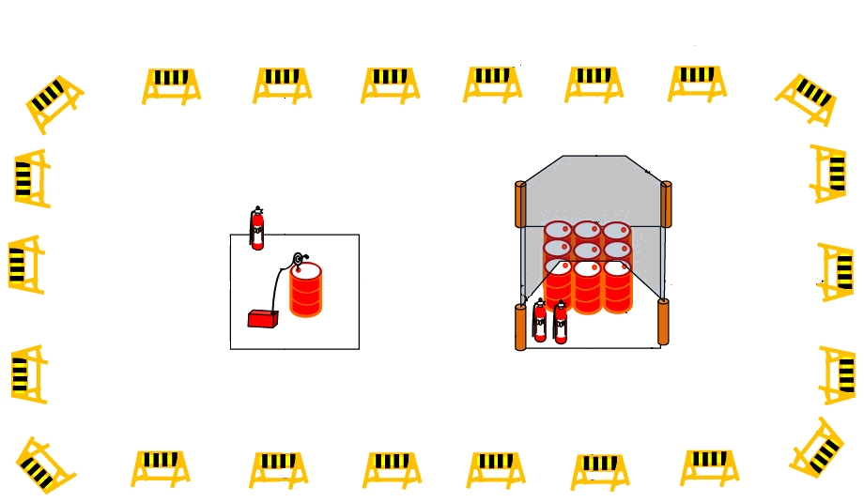
危険物仮貯蔵・仮取扱所
品名 第４類第１石油類 ガソリン
数量 ３,０００リットル
倍数 １５倍
管理者 ○○ ○○
火気厳禁
標識・掲示板を設置し関係者に注意喚起を行う
第５種消火設備を３本設置する。
200リットルの金属製容器（ドラム缶）にて貯蔵する（最大15本）。
保有空地の周囲にバリケード（ロープを張り）空地を確保する。
・取扱場所に置くドラム缶は１本のみとする。
・長時間炎天下にさらされないように配慮する。
・通気、換気のよい場所で実施する。
ドラム缶本体だけでなく、給油に使用するドラムポンプ等からもアースを確保する。
取扱場所
・大きさ、縦30ｃｍ以上、幅60ｃｍ以上（縦書きでも可）
・「火気厳禁」は、地は赤色、文字は白色
・「危険物仮貯蔵・仮取扱所」は、地は白色、文字は黒色
６ｍ
６ｍ
６ｍ
６ｍ
６ｍ
６ｍ
６ｍ
貯蔵場所
取扱場所と貯蔵場所を離し６ｍの離隔距離を確保する。

